今日动态
2024.5.28 周二 晴
记录人：肖一凡
※一日活动篇
◎今日来园人数：20人，请假4人：刘汐妍、董沐瑶、冷星辰、陈宇杰。

※区域游戏篇
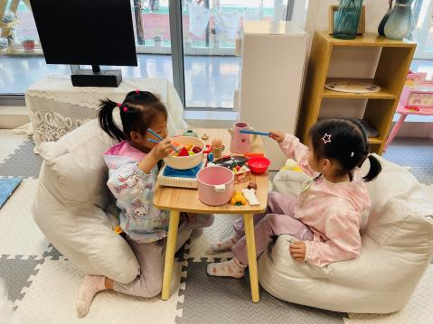 | 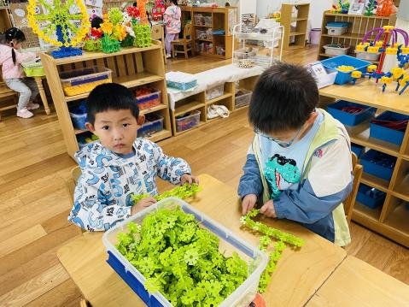 | 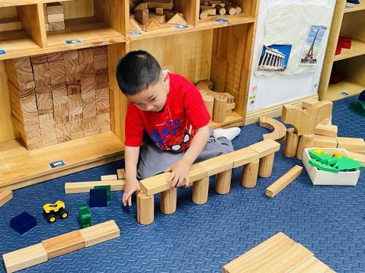
欣欣和朵朵在小客厅里用筷子吃着小火锅。 | 承承和年年用雪花片做火箭。 | 涵涵做完了警察局，开始在旁边造一条高架公路。
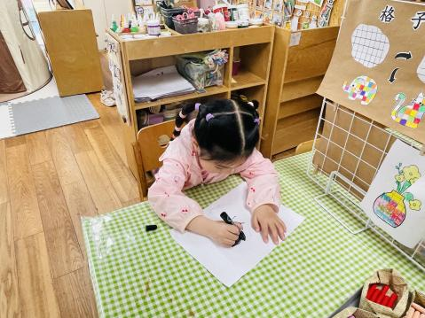 | 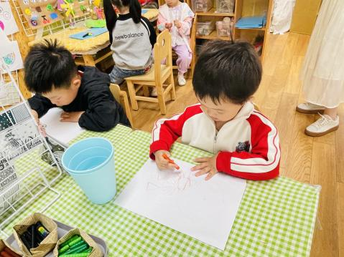 | 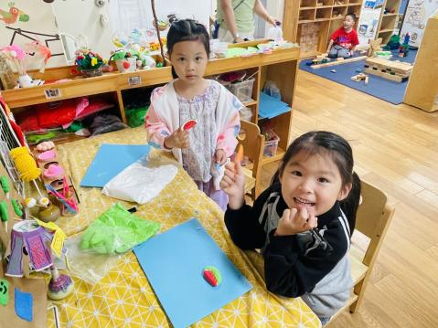
忆忆说：“我再给毛毛虫画衣服呢。” | 阳阳和嘉嘉用蜡笔画着自己的画。 | 一一和欣语用太空泥做了西瓜，欣语说：“一一的西瓜上西瓜子点的太多了。”

※户外篇
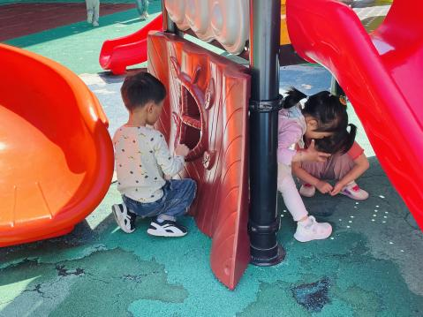 | 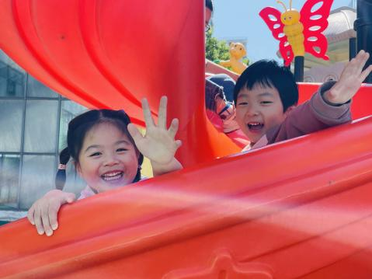 | 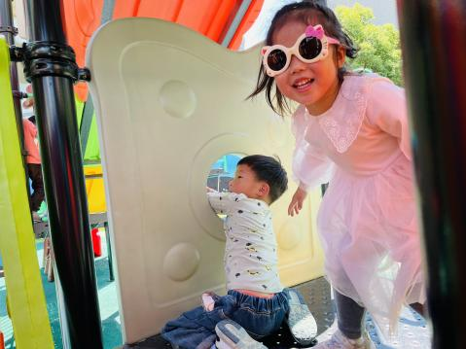 | 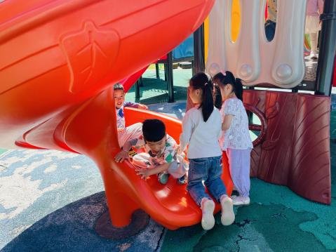

※集体活动篇
音乐：我的朋友在哪里
《我的朋友在哪里》是一首以找朋友为主题的二段体音乐。与上学期学过的歌曲《宝贝在哪里》旋律比较相近，也是采用了问答的形式。歌曲简单、短小，节奏欢快、活泼，比较有趣。小班幼儿正是社会性发展的快速时期，他们会在幼儿园认识很多朋友，这首歌很符合他们的心理特点。本次活动以音乐游戏的形式开展，让孩子在玩中学，体会与同伴一起参加音乐游戏的快乐，同时也有助于幼儿在学习歌曲的基础上发展他们的社会性。
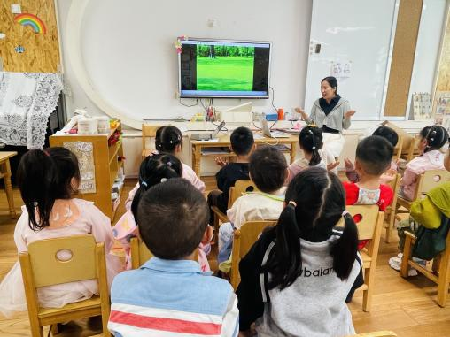 | 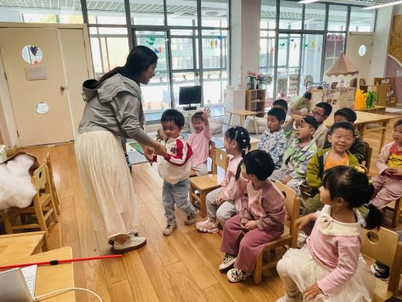 | 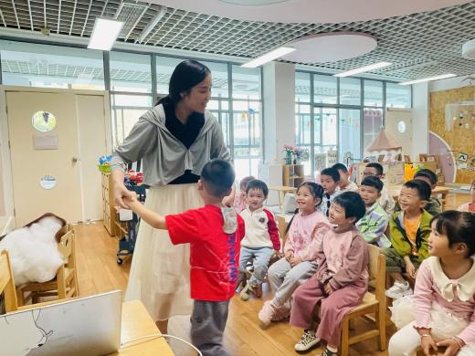 | 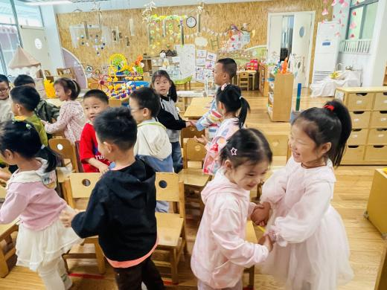
跟着老师一起听音乐、找朋友。
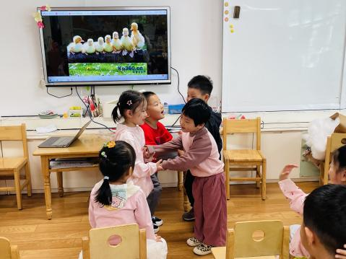 | 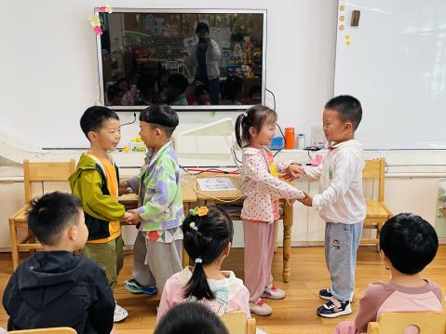 | 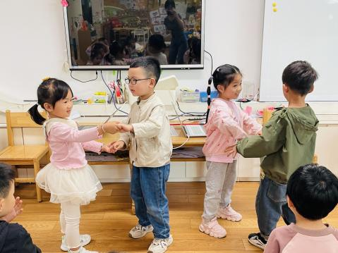 | 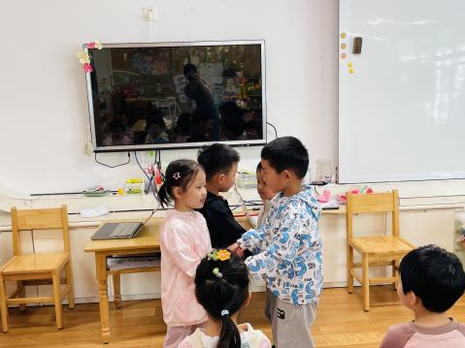
和小朋友们一起唱一唱、找一找好朋友。。

※午餐篇
◎午餐：黑芝麻饭、白灼虾、白菜炒胡萝卜丝、番茄鸡蛋汤
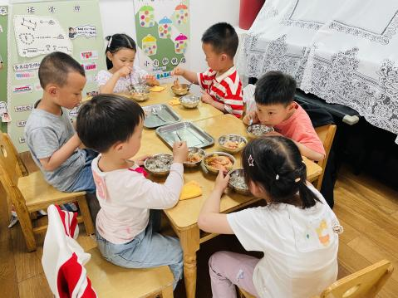 | 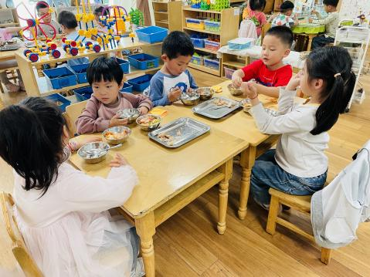 | 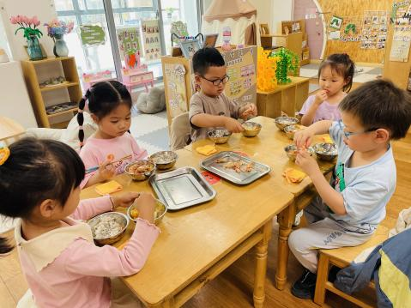 | 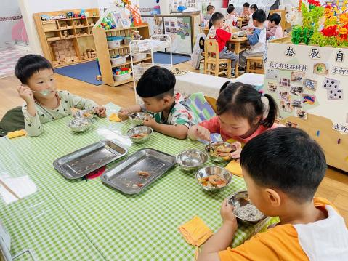

※温馨提醒
1.天气慢慢热起来了，请大家注意不要让孩子贪凉吹空调感冒哦。

